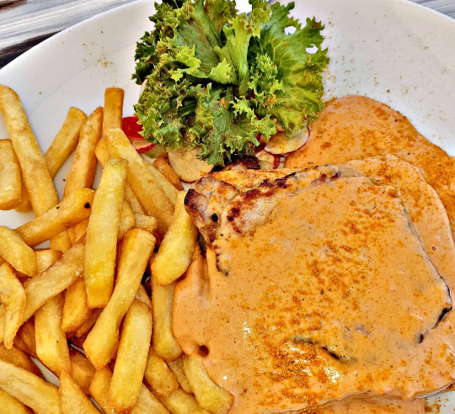
Blaue Route (Gruppe 1)
300 Hm mit 18km + Einkehr + 15 km

Bei ausreichender Teilnehmerzahl:
Gelbe Route (Gruppe 2)
350 Hm mit 23km + Einkehr + 15 km

Rote Route (Gruppe 3)
500 Hm mit 34km + Einkehr + 15 km

Organisator Gerhard

Auf zahlreiches Erscheinen freuen sich neben Gerhard die Vorausfahrer (neudeutsch: „Guides “) der Gruppen.

Teufelstoast-Tour

Die deftige Einstiegstour für alle, die auch etwas kalte Temperaturen und holprige Wege nicht abschrecken.
Walker, Läufer, Triathleten und andere exotische Sportarten treibende sind herzlich willkommen!

Wann und Wo | Treffpunkt Sonntag, 27. März 9:30 beim Penny-Parkplatz in Töging, Winhöringer Straße 23
Wer | Alle die sich 20 km + 15 km Rückweg mit 300 Hm mit dem MTB in hügeligem Gelände zutrauen..
Strecke | Forstwege, Straßen und Wurzelpfade
Sonst noch | Bei auseichener Teilnehmerzahl langsamere, mittlere und schnellere Truppe!  Wechseltrikot für´s Gasthaus mitnehmen!!
Einkehr | Einmaliges Wirtshaus im Raum Reischach
Auch nicht schlecht | Teufelstoast + 1 Getränk, zahlt für alle LG Mitglieder der Verein
Anmeldung | Bis Samstag 26.3.22 bei Gerhard gerhard-holzmann@t-online.de oder 08631-8233

Tourenverlauf:

